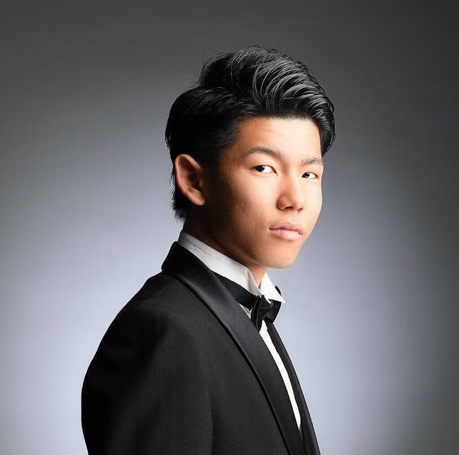
東京音楽大学校友会新潟県支部
こんな時だからこそ、ほんのひと時若いパワーの響きにふれ、癒やされませんか？

ほんのひと時でも
盛りだくさん‼
乞うご期待‼

佐川 和冴
ピアノミニコンサート
令和3年7月10日(土)
プロフィール
東京音楽大学大学院修士課程１年に
奨学生として在学中
開演 13:00～14:00終演
(開場 12:30)
会場 新潟市民芸術文化会館

曲 目
F.ショパン 練習曲 作品10-5 「黒鍵」
練習曲 作品10-12「革命」
他

(りゅーとぴあ)スタジオA
入場料 一般・学生 500円
全席自由(前売りのみ)

※コロナ対策を万全にして開催致します
ご来場の皆様にはマスク着用等のご理解ご協力をお願い申し上げます

主 催 ／ 東京音楽大学校友会新潟県支部
プレイガイド／ りゅーとぴあインフォメーションカウンター(会館2F)
★お問合せ先／ 幾野 090－3001－0409

